**实验室简介**

人工智能与数字经济广东省实验室（深圳）（以下简称实验室）为省政府批准筹建的第三批广东省实验室之一。实验室面向人工智能与数字经济的重大战略需求，由广东省政府统筹规划及顶层设计，深圳市政府主导建设、运营与管理，深圳大学作为牵头建设单位，于2019年8月挂牌成立。实验室致力于打造人工智能创新高地，贯彻技术研究、产品开发和应用落地，服务数字经济产业为主要发展方向；构建人工智能开放合作平台，促进跨领域的产学研合作，推动该领域的创新与发展；建设人工智能创新人才聚集和培养平台，依托粤港澳大湾区和深圳市社会主义先行示范区双区建设的战略优势，实验室积极吸引、培养和汇聚具有创新思维的人才；搭建人工智能成果转化应用示范基地，致力于将创新成果转化为新质生产力，推动人工智能技术持续创新和与经济社会深度融合。

**主要招聘岗位**

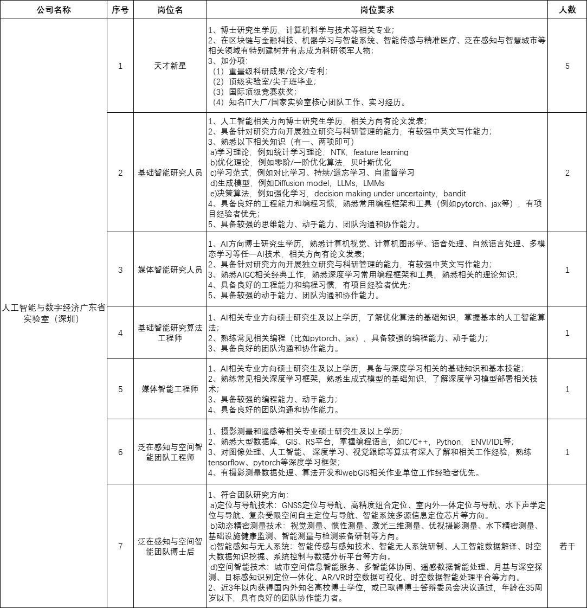



更多岗位可扫码了解投递

**福利待遇**

**（一）薪资待遇：**

1、天才新星：博士研究生学历，综合年薪100万-200万。

2、研究序列：博士研究生学历，特聘副研究员年薪40万起，副研究员年薪50万起。

3、博士后：博士研究生学历，同行领先水平的单位工资，综合年薪45万起（含深圳市在站博士后生活补贴）。

4、工程师：硕士毕业生年薪23万起，本科毕业生年薪16万起。

5、实习生：本科生3000元/月，硕士研究生5000元/月，博士研究生10000元/月。

**（二）福利保障：**

全职入职实验室且拥有博士学位的研究人员可申请担任实验室硕士研究生导师；五险一金，按照深圳市高缴费比例缴纳社会保险及住房公积金；依据政策协助办理深圳落户、人才房配租等生活配套问题，定期组织国内外知名专家学术沙龙、团建活动，定期提供节日福利......

1. **联系方式：**

1、投递邮箱：xuyingjia@gml.ac.cn

2、联系电话：0755-33691812（许老师）